专题限时练(三) 力与曲线运动(一)——平抛和圆周运动
(时间：40分钟，满分：80分)
一、选择题(本题共8小题，每小题6分．在每小题给出的四个选项中，第1～5题只有一项符合题目要求，第6～8题有多项符合题目要求．全部选对的得6分，选对但不全的得3分，有错选的得0分)
1．(2015·山东高考)距地面高5 m的水平直轨道上A、B两点相距2 m，在B点用细线悬挂一小球，离地高度为h，如图315.小车始终以4 m/s的速度沿轨道匀速运动，经过A点时将随车携带的小球由轨道高度自由卸下，小车运动至B点时细线被轧断，最后两球同时落地．不计空气阻力，取重力加速度的大小g＝10 m/s².可求得h等于( )
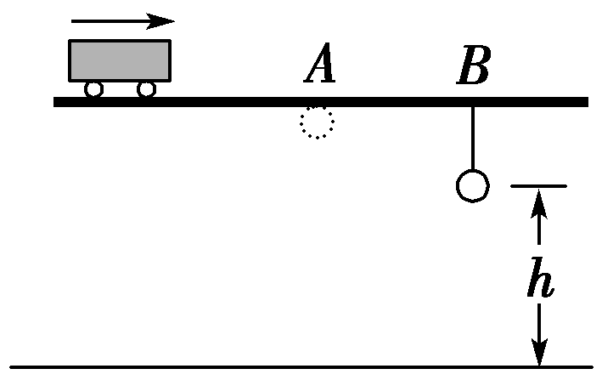
图315
A．1.25 m B．2.25 m
C．3.75 m D．4.75 m
2.如图316所示，长为L的轻直棒一端可绕固定轴O转动，另一端固定一质量为m的小球，小球搁在水平升降台上，升降平台以速度v匀速上升，下列说法正确的是 ( )
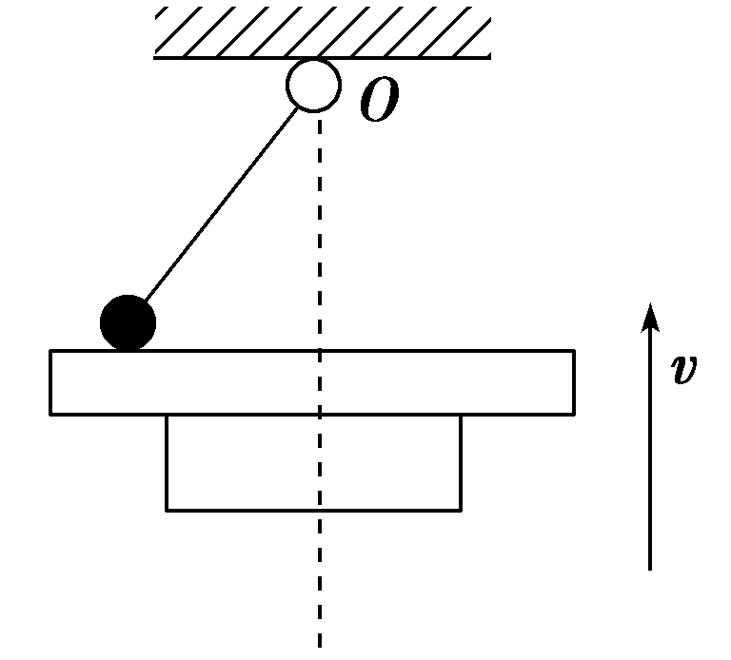
图316
A．小球做匀速圆周运动
B．当棒与竖直方向的夹角为α时，小球的速度为
C．棒的角速度逐渐增大
D．当棒与竖直方向的夹角为α时，棒的角速度为
3．(2015·天津高考)未来的星际航行中，宇航员长期处于零重力状态，为缓解这种状态带来的不适，有人设想在未来的航天器上加装一段圆柱形“旋转舱”，如图317所示．当旋转舱绕其轴线匀速旋转时，宇航员站在旋转舱内圆柱形侧壁上，可以受到与他站在地球表面时相同大小的支持力．为达到上述目的，下列说法正确的是( )
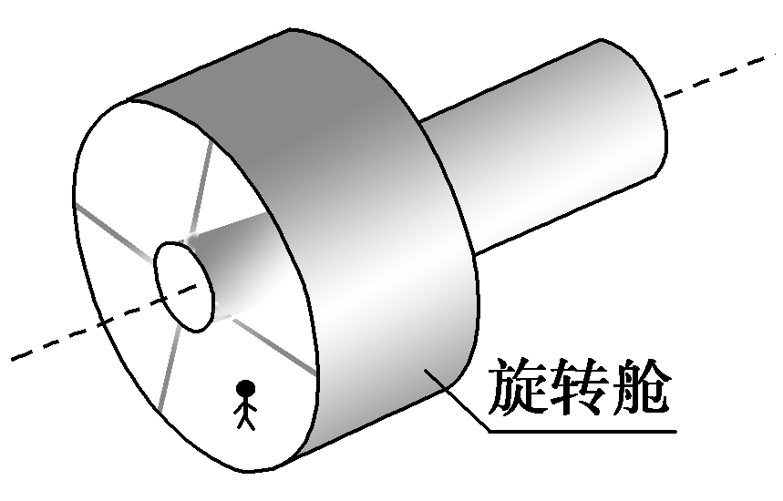
图317
A．旋转舱的半径越大，转动的角速度就应越大
B．旋转舱的半径越大，转动的角速度就应越小
C．宇航员质量越大，旋转舱的角速度就应越大
D．宇航员质量越大，旋转舱的角速度就应越小
4．(2015·浙江高考)如图318所示为足球球门，球门宽为L.一个球员在球门中心正前方距离球门s处高高跃起，将足球顶入球门的左下方死角(图中P点)．球员顶球点的高度为h.足球做平抛运动(足球可看成质点，忽略空气阻力)，则( )
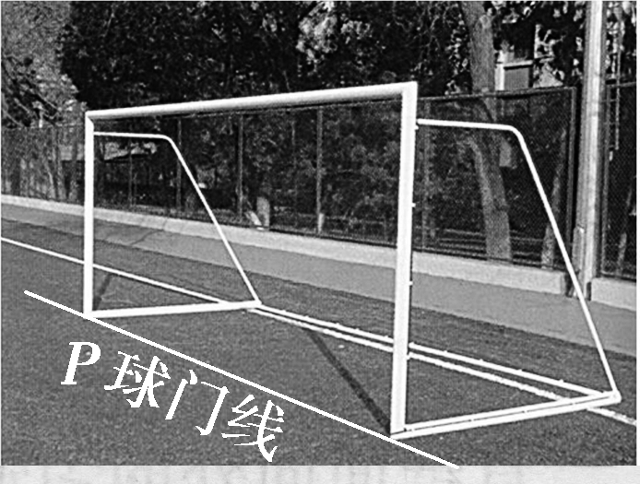
图318
A．足球位移的大小x＝
B．足球初速度的大小v₀＝
C．足球末速度的大小v＝
D．足球初速度的方向与球门线夹角的正切值tan θ＝
5．如图319所示，两次船头垂直对岸渡河时船相对于水的速度大小和方向都不变，已知第一次实际航程为A至B，位移为x₁，实际航速为v₁，所用时间为t₁；由于水速增大，第二次实际航程为A至C，位移为x₂，实际航速为v₂，所用时间为t₂，则( )
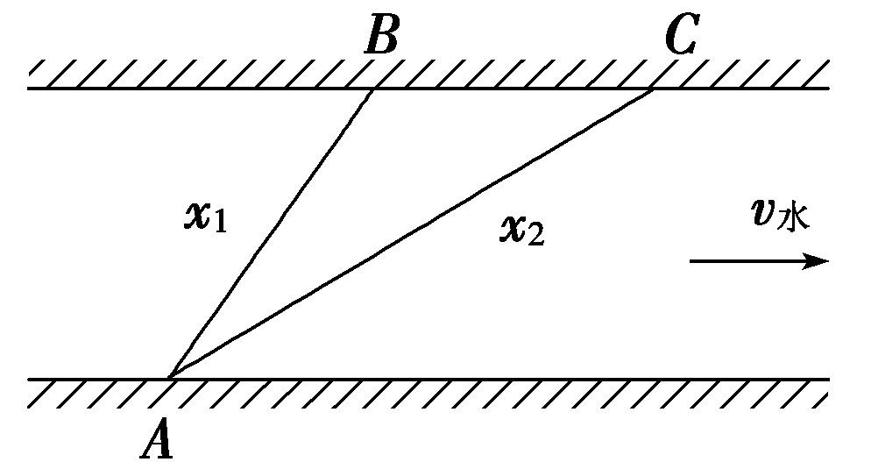
图319
A．t₂>t₁，v₂＝ B．t₂>t₁，v₂＝
C．t₂＝t₁，v₂＝ D．t₂＝t₁，v₂＝
6.如图320是小球做平抛运动的一段轨迹，P、Q点在轨迹上．已知P点的坐标为(30，15)，Q点的坐标为(60，40)，小球质量为0.2 kg，取重力加速度g＝10 m/s²，抛出点所在水平面为零势能参考平面，则( )
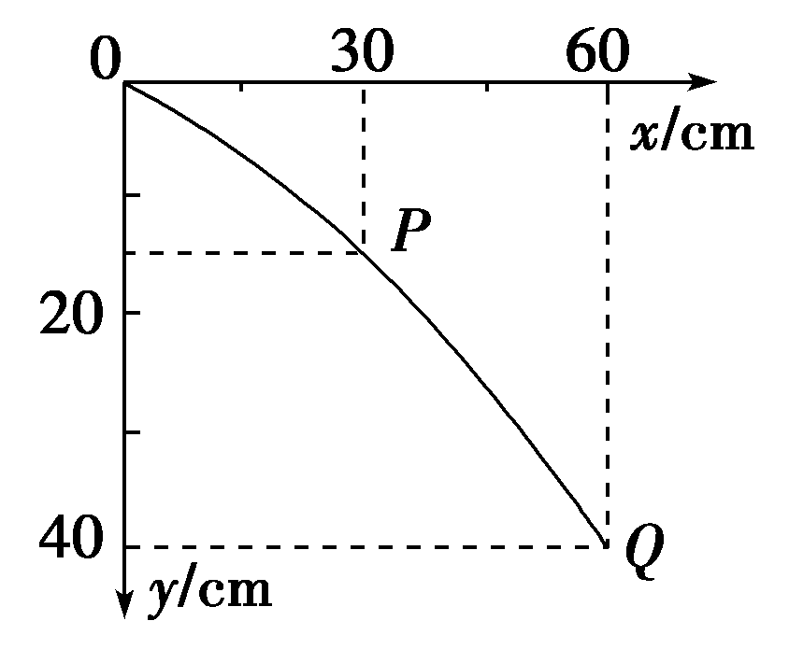
图320
A．小球做平抛运动的初动能为0.9 J
B．小球从P运动到Q的时间为1 s
C．小球在P点时的重力势能为0.4 J
D．小球经过P点的速度为 m/s
7．(2015·浙江高考)如图321所示为赛车场的一个水平“U”形弯道，转弯处为圆心在O点的半圆，内外半径分别为r和2r.一辆质量为m的赛车通过AB线经弯道到达A′B′线，有如图所示的①、②、③三条路线，其中路线③是以O′为圆心的半圆，OO′＝r.赛车沿圆弧路线行驶时，路面对轮胎的最大径向静摩擦力为F_{max}.选择路线，赛车以不打滑的最大速率通过弯道(所选路线内赛车速率不变，发动机功率足够大)，则( )
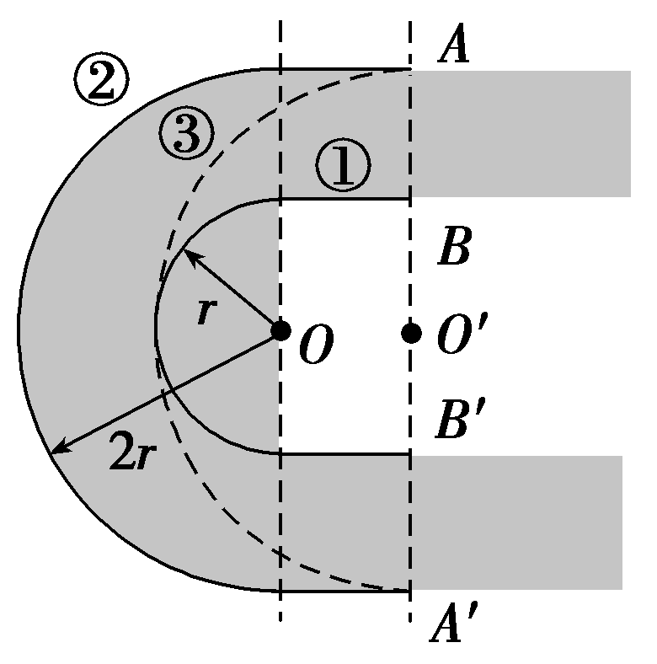
图321
A．选择路线①，赛车经过的路程最短
B．选择路线②，赛车的速率最小
C．选择路线③，赛车所用时间最短
D．①、②、③三条路线的圆弧上，赛车的向心加速度大小相等
8．如图322甲所示，轻杆一端与质量为1 kg、可视为质点的小球相连，另一端可绕光滑固定轴在竖直平面内自由转动．现使小球在竖直平面内做圆周运动，经最高点开始计时，取水平向右为正方向，小球的水平分速度v随时间t的变化关系如图乙所示，A、B、C三点分别是图线与纵轴、横轴的交点，图线上第一周期内的最低点，这三点的纵坐标分别是1、0、－5.g取10 m/s²，不计空气阻力．下列说法中正确的是( )
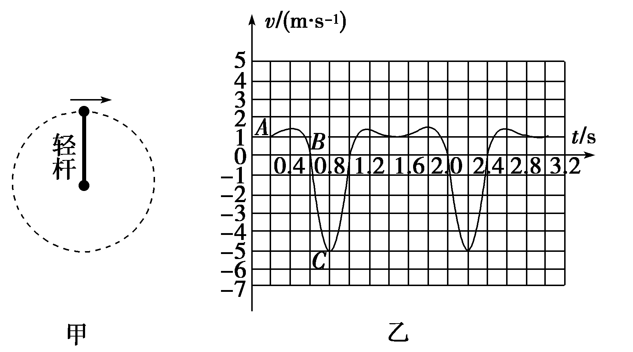
图322
A．轻杆的长度为0.6 m
B．小球经最高点时，杆对它的作用力方向竖直向上
C．B点对应时刻小球的速度为3 m/s
D．曲线AB段与坐标轴所围图形的面积为0.5 m
二、计算题(本题共2小题，共计32分．解答过程要有必要的文字说明和解题步骤)
9．(14分)(2014·浙江高考)如图323所示，装甲车在水平地面上以速度v₀＝20 m/s沿直线前进，车上机枪的枪管水平，距地面高为h＝1.8 m．在车正前方竖直立一块高为两米的长方形靶，其底边与地面接触．枪口与靶距离为L时，机枪手正对靶射出第一发子弹，子弹相对于枪口的初速度为v＝800 m/s.在子弹射出的同时，装甲车开始匀减速运动，行进s＝90 m后停下．装甲车停下后，机枪手以相同方式射出第二发子弹．(不计空气阻力，子弹看成质点，重力加速度g＝10 m/s²)
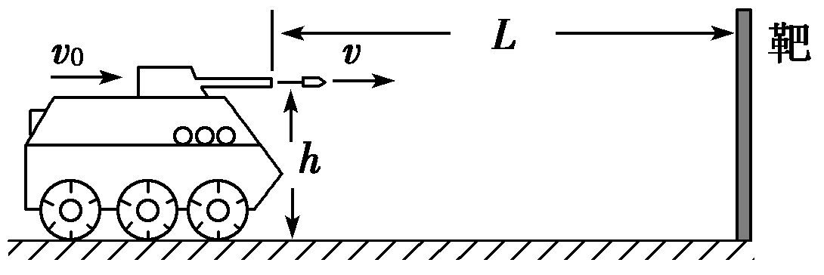
图323
(1)求装甲车匀减速运动时的加速度大小；
(2)当L＝410 m时，求第一发子弹的弹孔离地的高度，并计算靶上两个弹孔之间的距离；
(3)若靶上只有一个弹孔，求L的范围．

10．(18分)如图324所示，一个圆弧形光滑细圆管轨道ABC，放置在竖直平面内，轨道半径为R，在A点与水平地面AD相接，地面与圆心O等高，MN是放在水平地面上长为3R、厚度不计的垫子，左端M正好位于A点．将一个质量为m、直径略小于圆管直径的小球从A处管口正上方某处由静止释放，不考虑空气阻力．
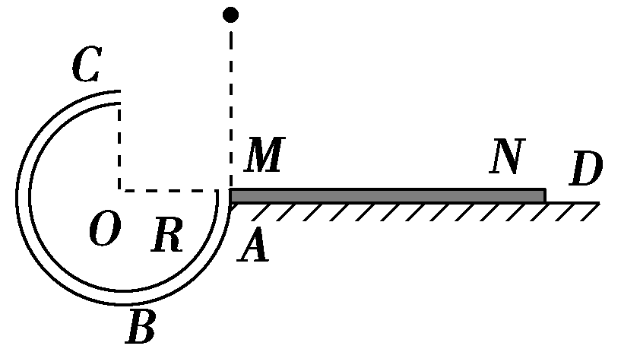
图324
(1)若小球从C点射出后恰好能落到垫子的M端，则小球经过C点时对管的作用力大小和方向如何？
(2)欲使小球能通过C点落到垫子上，小球离A点的高度的取值范围是多少？

【详解答案】
1．A 根据两球同时落地可得＝＋，代入数据得h＝1.25 m，选项A正确．
2．D
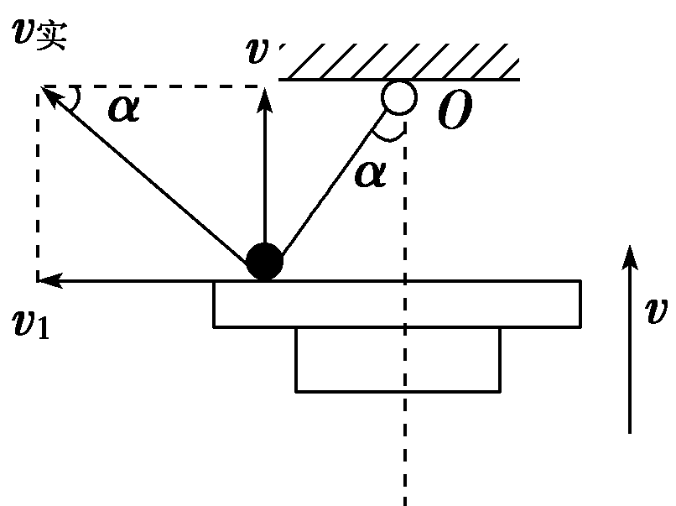
棒与平台接触点(即小球)的运动可视为竖直向上的匀速运动和沿平台向左的运动的合成．小球的实际运动即合运动方向是垂直于棒指向左上方，如图所示．设棒的角速度为ω，则合速度v_{实}＝ωL，沿竖直向上方向上的速度分量等于v，即ωLsin α＝v，所以ω＝，小球速度为v_{实}＝ωL＝由此可知棒(小球)的角速度随棒与竖直方向的夹角α的增大而减小，小球做角速度越来越小的变速圆周运动．
3．B 旋转舱对宇航员的支持力提供宇航员做圆周运动的向心力，即mg＝mω²r，解得ω＝，即旋转舱的半径越大，角速度越小，而且与宇航员的质量无关，选项B正确．
4．B 根据几何关系可知，足球做平抛运动的竖直高度为h，水平位移为x_{水平}＝，则足球位移的大小为：x＝＝，选项A错误；由h＝gt²，x_{水平}＝v₀t，可得足球的初速度为v₀＝，选项B正确；对小球应用动能定理：mgh＝－，可得足球末速度v＝＝，选项C错误；初速度方向与球门线夹角的正切值为tan θ＝，选项D错误．
5．D 设河的宽度为d，则船在水中运动的时间t＝，可见两次渡河的时间是相等的，即t₂＝t₁；根据运动的等时性，＝，可得v₂＝，选项D正确．
6．AD 设小球做平抛运动的初速度为v₀，从P运动到Q的时间为T，根据平抛运动规律有0.30 m＝v₀T，0.25 m－0.15 m＝gT²，联立解得T＝0.1 s，v₀＝3 m/s，选项B错误．小球做平抛运动的初动能为E_{k0}＝mv＝0.9 J，选项A正确．小球经过P点时的竖直分速度为v_{Py}＝ m/s＝2 m/s.由v_{Py}＝gt可得t＝0.2 s，P点到抛出点的竖直高度y＝gt²＝0.2 m，小球在P点时的重力势能为E_{p}＝－mgy＝－0.4 J，选项C错误．小球经过P点的速度v＝＝ m/s，选项D正确．
7．ACD 由几何关系可得，路线①、②、③赛车通过的路程分别为：(πr＋2r)、(2πr＋2r)和2πr，可知路线①的路程最短，选项A正确；圆周运动时的最大速率对应着最大静摩擦力提供向心力的情形，即μmg＝m，可得最大速率v＝，则知②和③的速率相等，且大于①的速率，选项B错误；根据t＝，可得①、②、③所用的时间分别为t₁＝，t₂＝，t₃＝，其中t₃最小，可知线路③所用时间最短，选项C正确；在圆弧轨道上，由牛顿第二定律可得：μmg＝ma_{向}，a_{向}＝μg，可知三条路线上的向心加速度大小均为μg，选项D正确．
8．AB 设杆的长度为L，小球从A到C的过程中机械能守恒，得mv＋2mgL＝mv，所以L＝＝0.6 m，故A正确；若小球在A点恰好对杆的作用力为0，则mg＝m，临界速度v₀＝＝ m/s>v_{A}＝1 m/s，由于小球在A点的速度小于临界速度，所以小球做圆周运动需要的向心力小于重力，杆对小球的作用力的方向竖直向上，故B正确；小球从A到B的过程中机械能守恒，得mv＋mgL＝mv，所以v_{B}＝＝ m/s，故C错误；由于纵轴表示的是小球在水平方向的分速度，所以曲线AB段与坐标轴所围图形的面积表示A到B的过程中小球在水平方向的位移，大小等于杆的长度，即0.6 m，故D错误．
9．解析：(1)装甲车的加速度a＝＝m/s².
(2)第一发子弹飞行时间t₁＝＝0.5 s
弹孔离地高度h₁＝h－gt＝0.55 m
第二个弹孔离地的高度h₂＝h－g＝1.0 m
两弹孔之间的距离Δh＝h₂－h₁＝0.45 m.
(3)第一发子弹打到靶的下沿时，装甲车离靶的距离为L₁
L₁＝(v₀＋v)＝492 m
第二发子弹打到靶的下沿时，装甲车离靶的距离为L₂
L₂＝v＋s＝570 m
L的范围为492 m<L≤570 m.
答案：(1) m/s² (2)0.55 m 0.45 m
(3)492 m<L≤570 m
10．解析：(1)小球离开C点做平抛运动，落到M点时水平位移为R，竖直下落高度为R，根据运动学公式可得：
R＝gt²
运动时间t＝
从C点射出的速度为v₁＝＝
设小球以v₁经过C点受到管对它的作用力为F_{N}，由牛顿第二定律得
mg－F_{N}＝m
解得：F_{N}＝mg－m＝
由牛顿第三定律知，小球对管的作用力大小为mg，方向竖直向下．
(2)小球下降的高度最高时，小球平抛的水平位移为4R，落到N点．
设能够落到N点的水平速度为v₂，根据平抛运动规律可求得：v₂＝＝
设小球下降的最大高度为H，根据机械能守恒定律得：mg(H－R)＝mv
解得：H＝＋R＝5R.
小球下降的高度最低时，小球运动的水平位移为R，落到M点，同理可解得：H＝
故H取值范围是R≤H≤5R.
答案：(1)mg，方向竖直向下 (2)R≤H≤5R

